УТВЕРЖДАЮ

Министр образования Республики Беларусь

____________ И.В.Карпенко

« » мая 2020 г.

ПОЛОЖЕНИЕ

о сертификате достижений

выпускника учреждений, реализующих образовательные программы профессионально-технического, среднего специального образования

- Настоящее Положение определяет порядок выдачи сертификата достижений выпускника учреждений, реализующих образовательные программы профессионально-технического, среднего специального образования (далее – сертификат), форму сертификата и правила выдачи сертификата (его дубликата).
- Сертификат содержит сведения об уровне социальной активности и достижениях выпускника в общественной жизни за весь период обучения, его организаторских и лидерских способностях.
- Бланк сертификата представляет собой лист установленного образца размером 210 × 297 мм (А4) в альбомной ориентации с нанесенным цветным изображением (http://ripo.unibel.by/index.php?id=2104), плотность бумаги не менее 200 г/м². Бланки сертификата изготавливаются самим учреждением образования с учетом определенных выше технических требований, а также могут быть заказаны в учреждении образования «Республиканский институт профессионального образования».
- Копия сертификата хранится в личном деле.
- Сертификат может выдаваться повторно на основании заявления учащегося без взимания оплаты.
- Заполнение бланка сертификата осуществляется в соответствии с утвержденным образцом на белорусском или русском языках от руки или печатным способом (образец заполнения бланка сертификата представлен в приложении).
- В установленных местах сертификата указываются наименование учреждения образования, реализующего образовательные программы профессионально-технического, среднего специального образования (далее – учреждение образования), фамилия, имя, отчество (если таковое имеется) учащегося в родительном падеже.
- Сведения об уровне социальной активности и достижениях выпускника в общественной жизни за весь период обучения, его организаторских и лидерских способностях вносятся в соответствующие разделы сертификата с указанием уровня (международный, республиканский, городской, районный) участия. При отсутствии достижений, неучастии учащегося, данный раздел остается незаполненным и в нем ставится прочерк.
8.1. В раздел «Достижения в общественной жизни» вносятся сведения об участии учащегося:
в деятельности общественного объединения «Белорусский республиканский союз молодежи»: секретарь (на уровне учреждения образования / учебной группы) / активный участник / член;
в деятельности иных общественных объединений: _______________ (указать название) руководитель (на уровне учреждения образования / учебной группы) / активный участник / член;
в профсоюзной организации: _______________ (название) председатель (на уровне учреждения образования / группы) / активный участник;
в деятельности органов ученического самоуправления: руководитель (на уровне учреждения образования / учебной группы) / активный участник;
в волонтерском движении: _______________ (название) руководитель (на уровне учреждения образования / учебной группы) / активный участник;
в молодежных отрядах охраны правопорядка: командир (на уровне учреждения образования) / активный участник.
8.2. В раздел «Достижения в спорте» вносятся сведения о результатах участия учащегося в спортивных соревнованиях:
победитель (призер / участник) международных (республиканских / областных / городских / районных) соревнований (вид спорта, год участия).
При наличии многократных спортивных достижений, указывается самые высокие достижения, либо запись дополняется словом «многократный».
При наличии звания «мастер спорта международного класса», «мастер спорта», «кандидат в мастера спорта», спортивного разряда эти сведения указываются в данном разделе.
8.3. В раздел «Достижения в творческой деятельности» вносятся сведения о результатах участия учащегося в творческих конкурсах, фестивалях, иных мероприятиях как личных, так и в составе творческих коллективов с указанием названия коллектива:
победитель (призер (лауреат) / участник) международных (республиканских / областных / городских / районных) конкурсов (название), год участия.
При наличии многократных достижений указываются самые высокие достижения.
8.4. В раздел «Достижения в конкурсах профессионального мастерства и технического творчества» вносятся сведения об участии выпускника в конкурсе WorldSkills и иных конкурсах профмастерства, инновационного, технического творчества:
победитель (призер / участник) международных (республиканских / областных / городских / районных) конкурсов (название, профессия (компетенция), год участия).
При наличии многократных достижений, указываются самые высокие достижения.
8.5. В раздел «Достижения в исследовательской деятельности» вносятся сведения об участии выпускника в проектной, научной и исследовательской деятельности, с указанием конкретных достижений:
победитель (призер / участник) международных (республиканских / областных / городских / районных) конкурсов, иных мероприятий (название, год участия).
При наличии многократных достижений, указываются самые высокие достижения.
8.6. В раздел «Другие достижения» вносятся сведения об участии выпускника в объединениях по интересам, предметных олимпиадах, публикационной активности, иные достижения:
освоена образовательная программа объединения по интересам (название) на базовом уровне (на повышенном уровне);
победитель (призер) международных (республиканских / областных / городских / районных) предметных олимпиад (указать название, год участия);
автор ___ (указать количество) публикаций в научных изданиях и др.
- В нижней части правой половины внутреннего разворота бланка сертификат подписывается руководителем учреждения образования и секретарем учебной части, указываются число, месяц и год выдачи, в отведенном месте ставится печать учреждения образования.

Приложение
Образец заполнения бланка сертификата достижений выпускника (лицевая сторона)
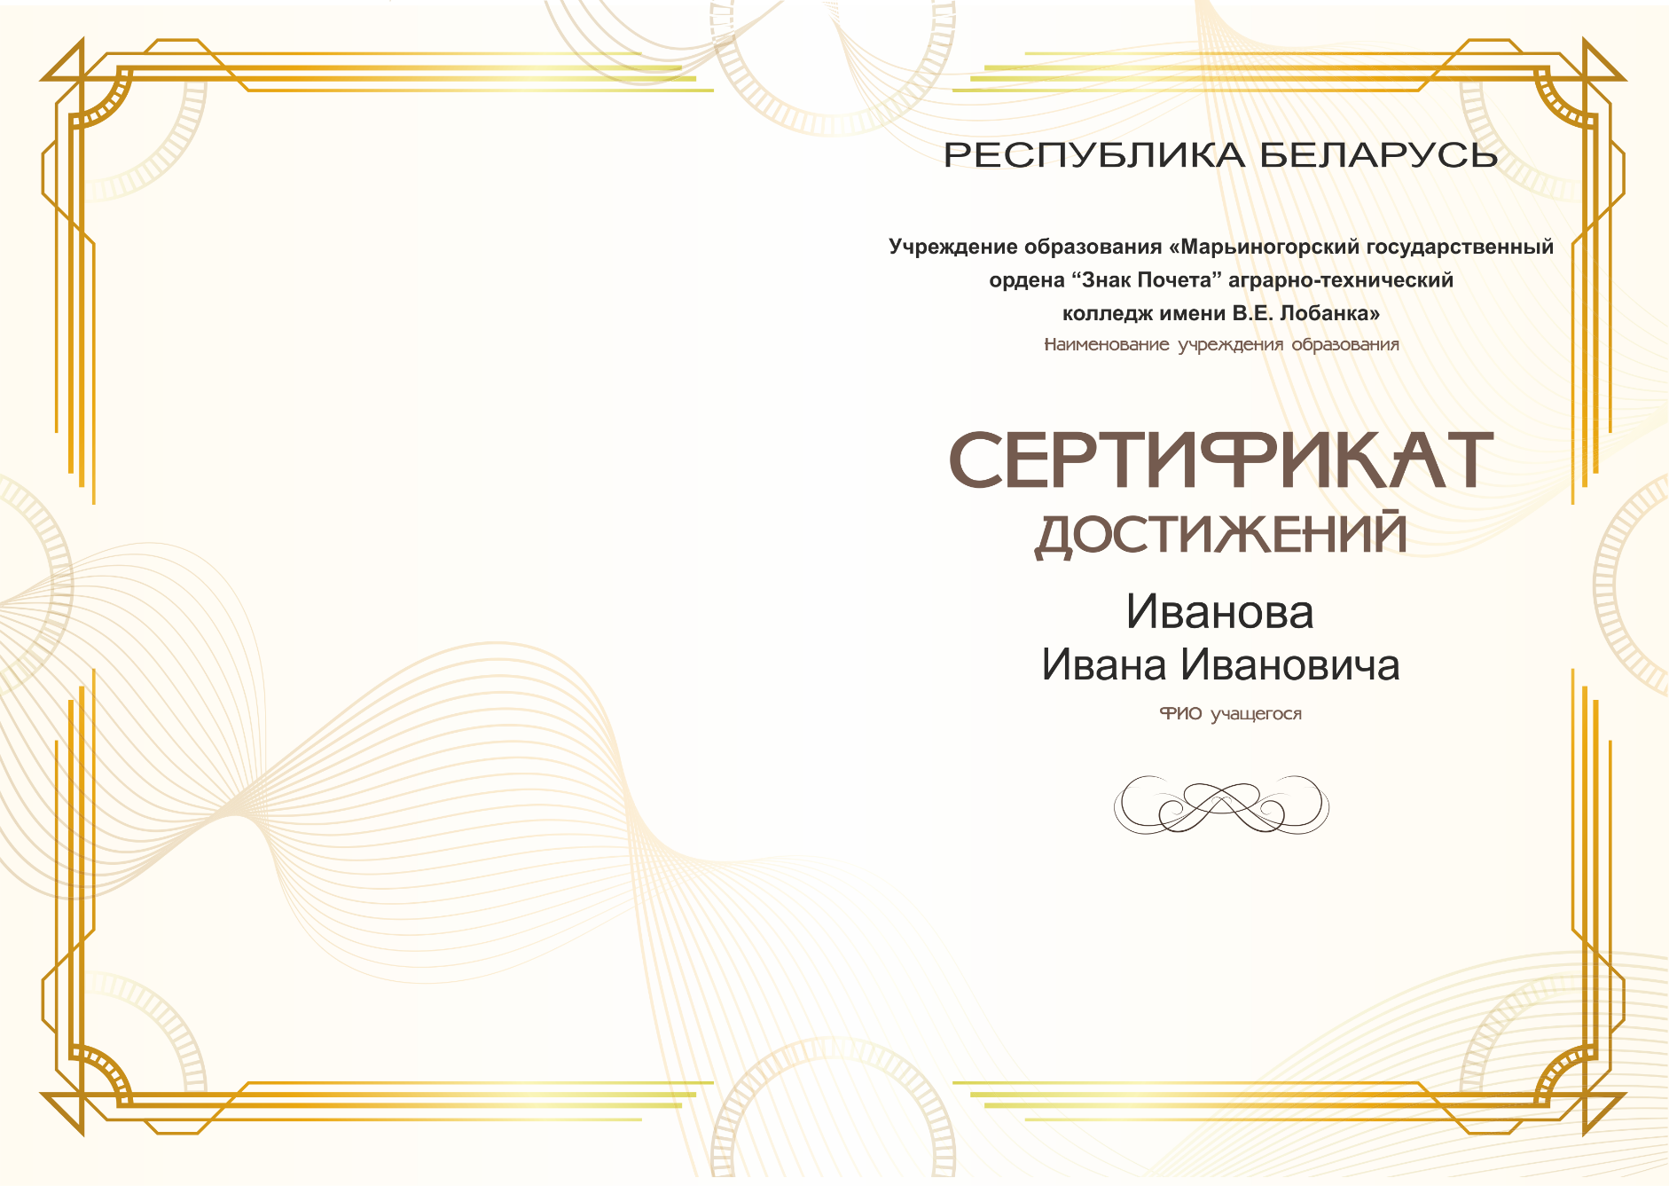

Образец заполнения бланка сертификата достижений выпускника (внутренняя сторона)
